1. Houve reduções nos sintomas apresentados no desenvolver do processo terapêutico? Se sim, quais foram?

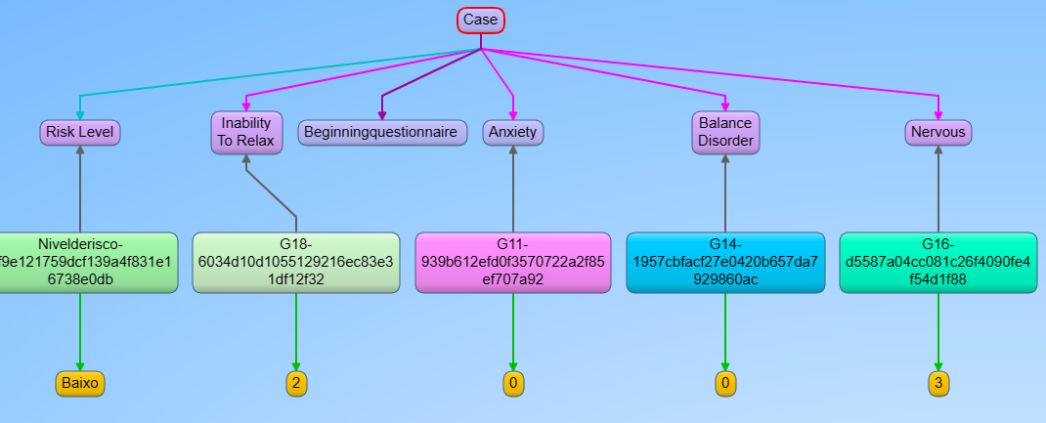

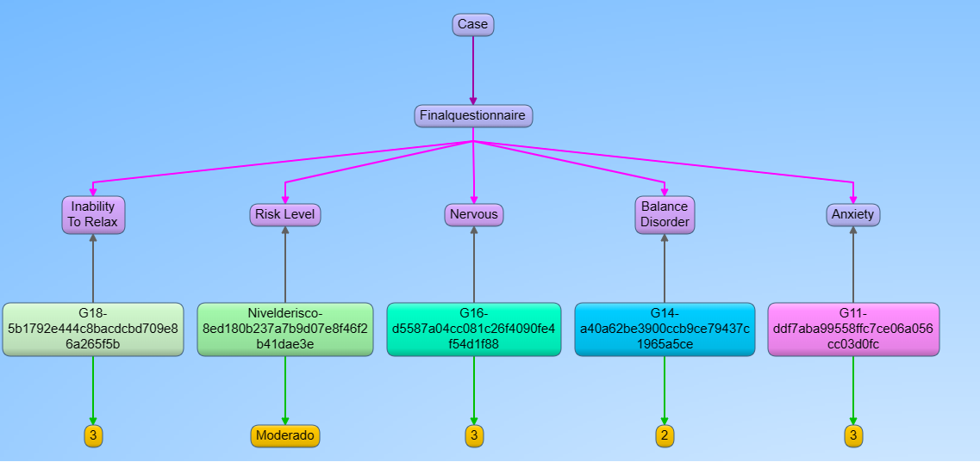

Resposta.

Durante o processo terapêutico com o paciente em questão, não foram observadas reduções significativas nos sintomas tradicionalmente associados a condições de ansiedade.

Embora não foram observados redução direta nos sintomas, o ganho significativo está na melhoria da autorreflexão e na habilidade do paciente em aplicar estratégias adaptativas diante das complexidades associadas a ele. Essa evolução sugere um avanço positivo no processo terapêutico, enfatizando a importância do manejo e da aceitação consciente das características específicas apresentadas pelo paciente.

2. Quais os fatores que interferiram nos resultados do processo? Foram de cunho particular ou contextual?

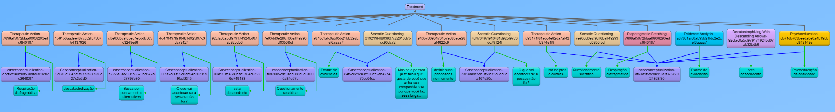

Resposta.

Os resultados do processo terapêutico foram influenciados por uma combinação de fatores particulares e contextuais. A natureza atípica do paciente desempenhou um papel crucial nos resultados, afetando a percepção, o pensamento e as relações interpessoais. Essa característica exigiu uma abordagem terapêutica personalizada, adaptada às demandas específicas do paciente. A consciência e a aceitação do paciente em relação às suas características foram aspectos particulares que impactaram significativamente os resultados. No âmbito contextual, a adaptação da abordagem terapêutica foi necessária para lidar com a complexidade do paciente. Estratégias personalizadas foram implementadas para maximizar a eficácia do tratamento.